Enrutamiento auditable de incidentes de ciberseguridad con revisión humana y evaluación mediante simulación
Auditable Cybersecurity Incident Routing with Human Review and Simulation Based Evaluation
David Adrian Lucano Nieves¹, Geraldine Daniela Rojas Villegas¹, Robert Jerry Sánchez Ticona² y Juan Pedro Santos Fernández²
¹ Escuela de Ingeniería de Sistemas, Universidad Nacional de Trujillo. ² Departamento de Ingeniería de Sistemas, Universidad Nacional de Trujillo. Av. Juan Pablo II s/n, Trujillo 13011, Perú.
David Adrian Lucano Nieves: https://orcid.org/0009-0003-2167-8515 · dalucanoni@unitru.edu.pe
Geraldine Daniela Rojas Villegas: https://orcid.org/0009-0007-9808-9566 · gdrojasvi@unitru.edu.pe
Robert Jerry Sánchez Ticona: https://orcid.org/0000-0001-9387-1945 · rsanchezt@unitru.edu.pe
Juan Pedro Santos Fernández: https://orcid.org/0000-0002-8882-9256 · jsantos@unitru.edu.pe
Autor de correspondencia: pendiente de designación por los autores.

Resumen
La clasificación automática de incidentes requirió conservar los reportes y hacer visibles los fallos de coordinación. Se evaluó SOC Report Router para caracterizar sus contratos de persistencia, revisión y auditoría, y explorar beneficios operacionales bajo supuestos explícitos. Se empleó un diseño de ciencia del diseño que combinó inspección del software, revisión de pruebas archivadas y simulación reproducible de 2400 casos pareados. La aplicación integró PostgreSQL, FastAPI, Langflow, n8n y Redis, con inferencia externa de Groq y respaldo Gemini. Los archivos revisados registraron 74 comprobaciones locales y 22 comprobaciones integradas previas satisfactorias; estas verificaron comportamientos funcionales, no productividad real. Con un umbral supuesto de 0,75, la simulación aceptó el 70,96 % de los casos y produjo un 5,46 % de error de tipo entre los aceptados. El cumplimiento simulado de primera respuesta pasó del 60,29 % al 89,04 %, y el trabajo activo disminuyó 8,48 min por caso, con intervalo bootstrap condicional del 95 % de 8,16–8,80 min. La permutación de confianza y las restricciones de capacidad debilitaron esas ventajas. Se concluyó que la arquitectura permitió estudiar decisiones trazables, mientras que las mejoras cuantitativas dependieron de supuestos y no acreditaron impacto real.
Palabras clave: acuerdos de servicio, clasificación selectiva, orquestación, trazabilidad.

Abstract
Automated incident classification required durable reports and visible coordination failures. SOC Report Router was evaluated to characterize persistence, review, and audit contracts and explore operational benefits under explicit assumptions. A design science study combined software inspection, archived functional checks, and reproducible simulation of 2,400 paired cases. The application integrated PostgreSQL, FastAPI, Langflow, n8n, and Redis, with hosted Groq inference and Gemini backup. The reviewed archives recorded 74 successful local checks and 22 successful earlier integrated checks; these supported functional behavior rather than field productivity. At an assumed confidence threshold of 0.75, the simulation accepted 70.96% of cases and yielded 5.46% type error among accepted cases. Simulated first response service level agreement attainment increased from 60.29% to 89.04%, while active effort decreased by 8.48 min per case, with a conditional 95% bootstrap interval of 8.16–8.80 min. Shuffled confidence and constrained review or recovery capacity weakened those advantages. The study concluded that the architecture supported traceable decisions and reproducible evaluation, whereas numerical benefits remained dependent on assumptions. No measured improvement in a working security operations center was established.
Keywords: orchestration, selective classification, service agreements, traceability.

Introducción
Los centros de operaciones de seguridad (SOC) afrontan reportes heterogéneos, información incompleta y presión por responder oportunamente. La fatiga de alertas relaciona el volumen, los procedimientos y la coordinación humana, mientras que la conciencia situacional exige información comprensible y pertinente (Ofte & Katsikas, 2023; Tariq et al., 2025). La guía de respuesta a incidentes del National Institute of Standards and Technology vincula estas actividades con la gestión organizacional del riesgo (Nelson et al., 2025).
La automatización y la orquestación apoyan las tareas repetitivas, pero su utilidad depende del trabajo del analista y del contexto de uso. Los estudios de herramientas SOAR —orquestación, automatización y respuesta de seguridad— y de colaboración humana muestran la necesidad de evaluar procesos completos, sin reducir el desempeño a una decisión aislada (Bridges et al., 2023; Tilbury & Flowerday, 2024).
Los modelos de lenguaje amplían las posibilidades de clasificación y asistencia en SOC (Habibzadeh et al., 2026). APOLLO examina correos de phishing y explicaciones, y el copiloto SERC integra eventos Wazuh con recuperación de información (Desolda et al., 2025; Ismail et al., 2025). La evidencia de clasificación y priorización sigue siendo distinta (Rieger et al., 2026); esos resultados no validan directamente reportes libres de usuarios ni la fiabilidad del enrutamiento.
La fluidez tampoco garantiza fidelidad. Las revisiones sobre alucinación distinguen problemas de factualidad y de consistencia con el contexto (Huang et al., 2025; Ji et al., 2023). La sensibilidad a la posición de la información y los métodos de autocomprobación refuerzan la necesidad de evaluar entradas y errores específicos de cada aplicación (N. F. Liu et al., 2024; Manakul et al., 2023).
La clasificación selectiva permite remitir casos inciertos, pero exige relacionar cobertura y riesgo (Geifman & El-Yaniv, 2017). La calibración de redes y los estudios de confianza verbalizada muestran que solicitar una puntuación no convierte automáticamente esa puntuación en probabilidad fiable (Guo et al., 2017; Lin et al., 2022; Tian et al., 2023; Xiong et al., 2024). La incertidumbre semántica ofrece otra línea de evaluación, aunque requiere validación propia (Farquhar et al., 2024; Kuhn et al., 2023).
La inyección de instrucciones añade un riesgo de integración: el contenido no confiable puede alterar la conducta del modelo (Greshake et al., 2023; Y. Liu et al., 2024). Los bancos InjecAgent y AgentDojo amplían este problema a aplicaciones con herramientas (Debenedetti et al., 2024; Zhan et al., 2024). Estos antecedentes justifican limitar la autoridad de la salida generada y conservar rutas de revisión.
Tabla 1. Antecedentes y alcance del estudio
Fuente | Objeto evaluado | Relación con este trabajo
(Bridges et al., 2023) | Uso de herramientas SOAR | Motivó evaluar el flujo y el trabajo humano.
(Tilbury & Flowerday, 2024) | Personas y automatización | Motivó conservar revisión e incertidumbre visible.
(Desolda et al., 2025) | Phishing y explicaciones | Su especialización no validó categorías mixtas.
(Habibzadeh et al., 2026) | Modelos de lenguaje en SOC | Aportó el contexto de integración y sus brechas.
(Geifman & El-Yaniv, 2017) | Clasificación selectiva | Orientó las medidas de cobertura y error.
(Greshake et al., 2023) | Inyección indirecta | Fundamentó restringir la autoridad del modelo.
El vacío abordado consiste en articular clasificación incierta, guardado, asignación, aviso y auditoría con límites verificables ante fallos y reenvíos. La hipótesis de diseño sostiene que separar propuesta y política permite estudiar un enrutamiento trazable. No se plantea superioridad frente a plataformas comerciales ni se presupone reducción real de carga laboral.
El objetivo es evaluar los contratos implementados en SOC Report Router y explorar, mediante simulación reproducible, cómo la confianza y la capacidad de revisión condicionan la cobertura, el error y los acuerdos de nivel de servicio (SLA). Se distinguen explícitamente la evidencia funcional y los efectos operacionales construidos. La Tabla 1 sitúa el aporte frente a antecedentes representativos.

Materiales y métodos

Diseño y espacio de estudio
Se realizó una investigación aplicada de nivel evaluativo, con un artefacto de ciencia del diseño (Hevner et al., 2004) y un experimento computacional pareado. El espacio controlado fue una estación Windows con servicios locales; las afiliaciones de Trujillo identificaron a los autores y no constituyeron un sitio de ensayo con personal de un SOC. Se revisó una instantánea del software y sus archivos de pruebas del 3 de noviembre de 2026. No se reclutaron analistas ni se obtuvieron observaciones de triaje reales.
Se separaron dos fuentes de evidencia. La primera comprendió inspección de módulos, configuración sin secretos y resultados archivados. La segunda utilizó una población sintética definida por el generador y una muestra de 2400 casos, incluidos íntegramente, con asignación balanceada de 240 casos por tipo. No hubo muestreo de incidentes reales, entrenamiento de modelos ni división de entrenamiento y prueba. La Figura 3 sintetizó esta separación después de describir la arquitectura.

Arquitectura y contratos de procesamiento
Se mantuvo FastAPI como entrada en el puerto 8000. PostgreSQL 16, Redis 7 y n8n se desplegaron en contenedores del proyecto, enlazados a la interfaz local en los puertos 5434, 6380 y 5680. Langflow se ejecutó como servicio independiente en el 7861. React 18, TypeScript, TailwindCSS y Recharts conformaron la interfaz. Se conservaron volúmenes propios para separar estos datos de otros flujos del equipo (Figura 1).
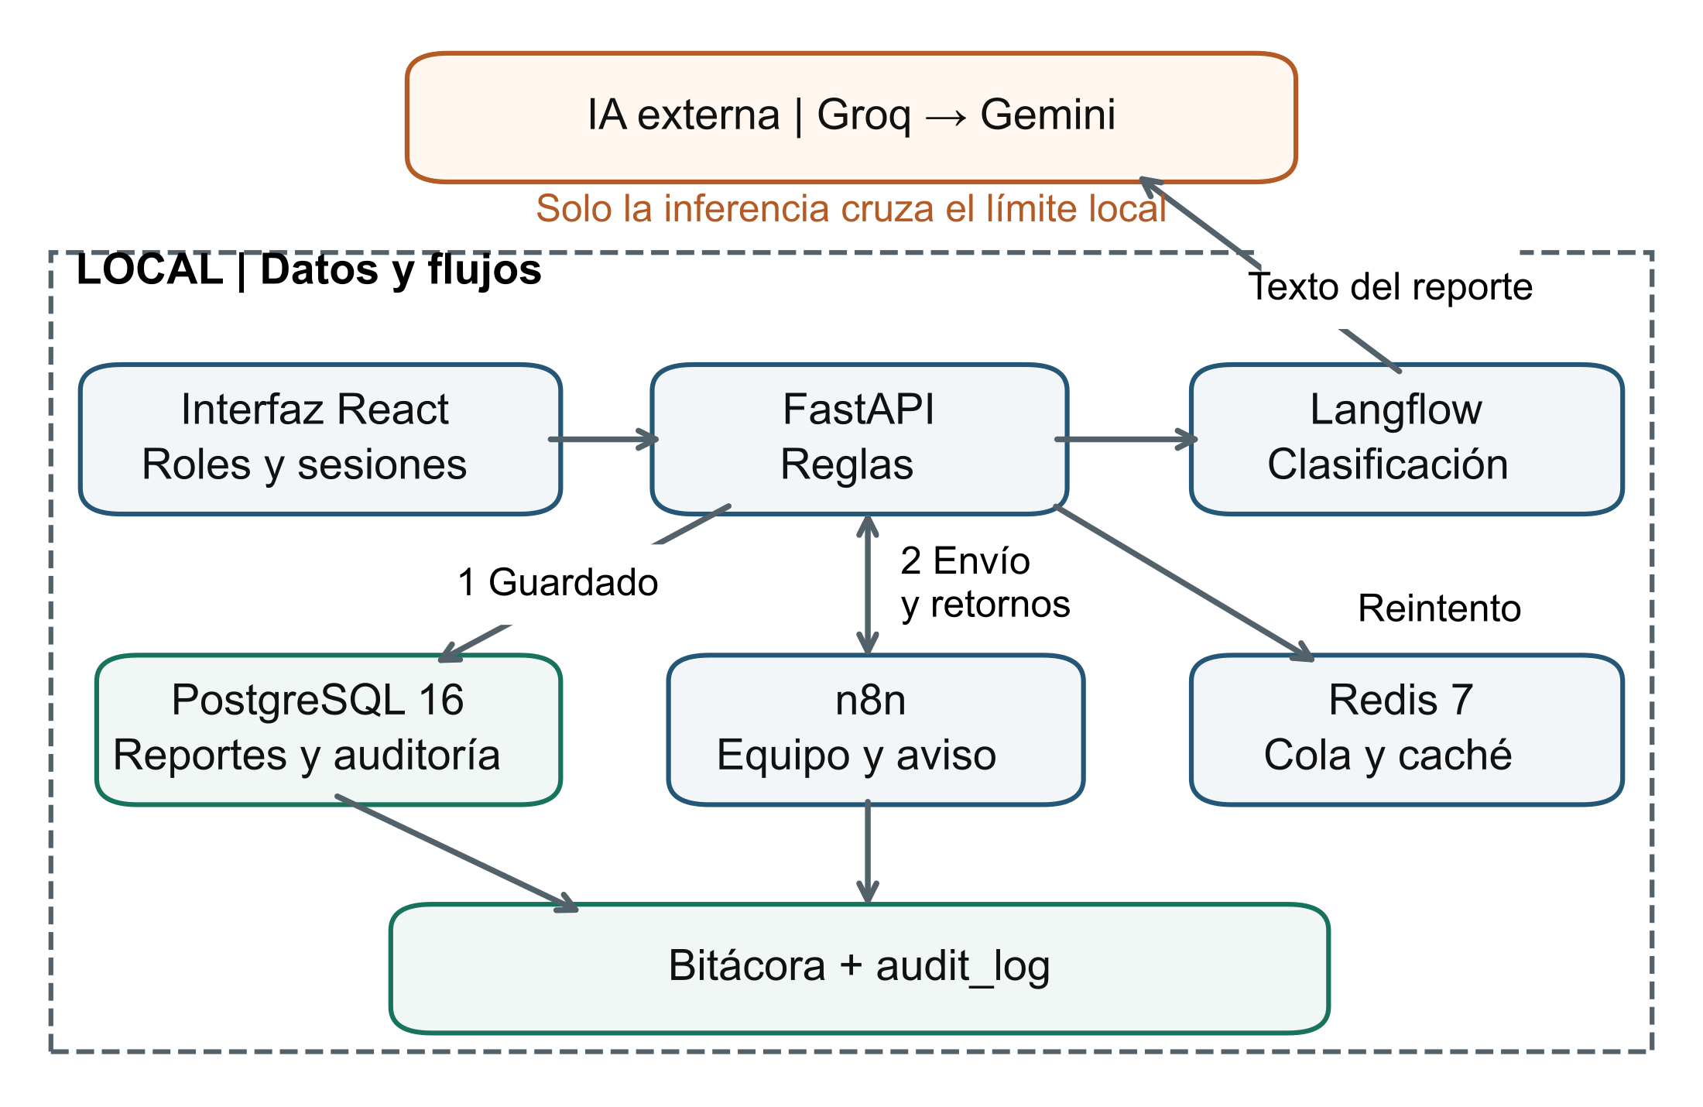
Figura 1. Arquitectura inspeccionada. El estado y la orquestación permanecieron locales; el texto salió hacia proveedores externos para inferencia. Las llamadas de n8n regresaron a FastAPI.
Langflow utilizó Groq con respaldo Gemini; los identificadores configurables fueron openai/gpt-oss-20b y gemini-3-flash-preview. No se requirió un modelo instalado localmente. La conservación local no impidió que los proveedores recibieran texto, por lo que no se afirmó confidencialidad íntegramente local. Se registraron Python 3.12.9, FastAPI 0.162.0, SQLAlchemy 2.1.6, Pydantic 2.14.2, Langflow 1.11.0, React 18.3.1 y n8n 1.109.2; las etiquetas e identificadores mutables limitaron la reproducción exacta.
El contrato real utilizó las claves tipo, severidad, activo_afectado y confianza. Pydantic restringió diez tipos de incidente, cuatro severidades, confianza finita entre 0 y 1 y un activo opcional de longitud limitada, sin campos adicionales. La validez estructural no se interpretó como exactitud semántica.
La confianza inferior a 0,75, una salida inválida, un patrón detectado de inyección o la indisponibilidad del clasificador activaron revisión. La ruta conservadora del modo integrado retuvo otro, severidad media, activo no identificado y confianza cero, con derivación a Triaje SOC. El clasificador por palabras clave perteneció al modo demo. Las reglas versionadas de integrations/reglas.json fijaron el equipo y los plazos, independientemente de la propuesta del modelo.
El manejador comprobó la clave de idempotencia UUID, obtuvo clasificación o salida conservadora y confirmó el reporte junto con su política antes de invocar n8n (Figura 2). La clasificación precedió al guardado; la garantía de conservación cubrió reportes ya confirmados. Una interrupción previa exigió reenviar la misma clave. El mismo contenido devolvió el registro existente y otro contenido produjo HTTP 409; las claves únicas limitaron las asignaciones y los avisos iniciales, aunque las llamadas de red pudieron repetirse.
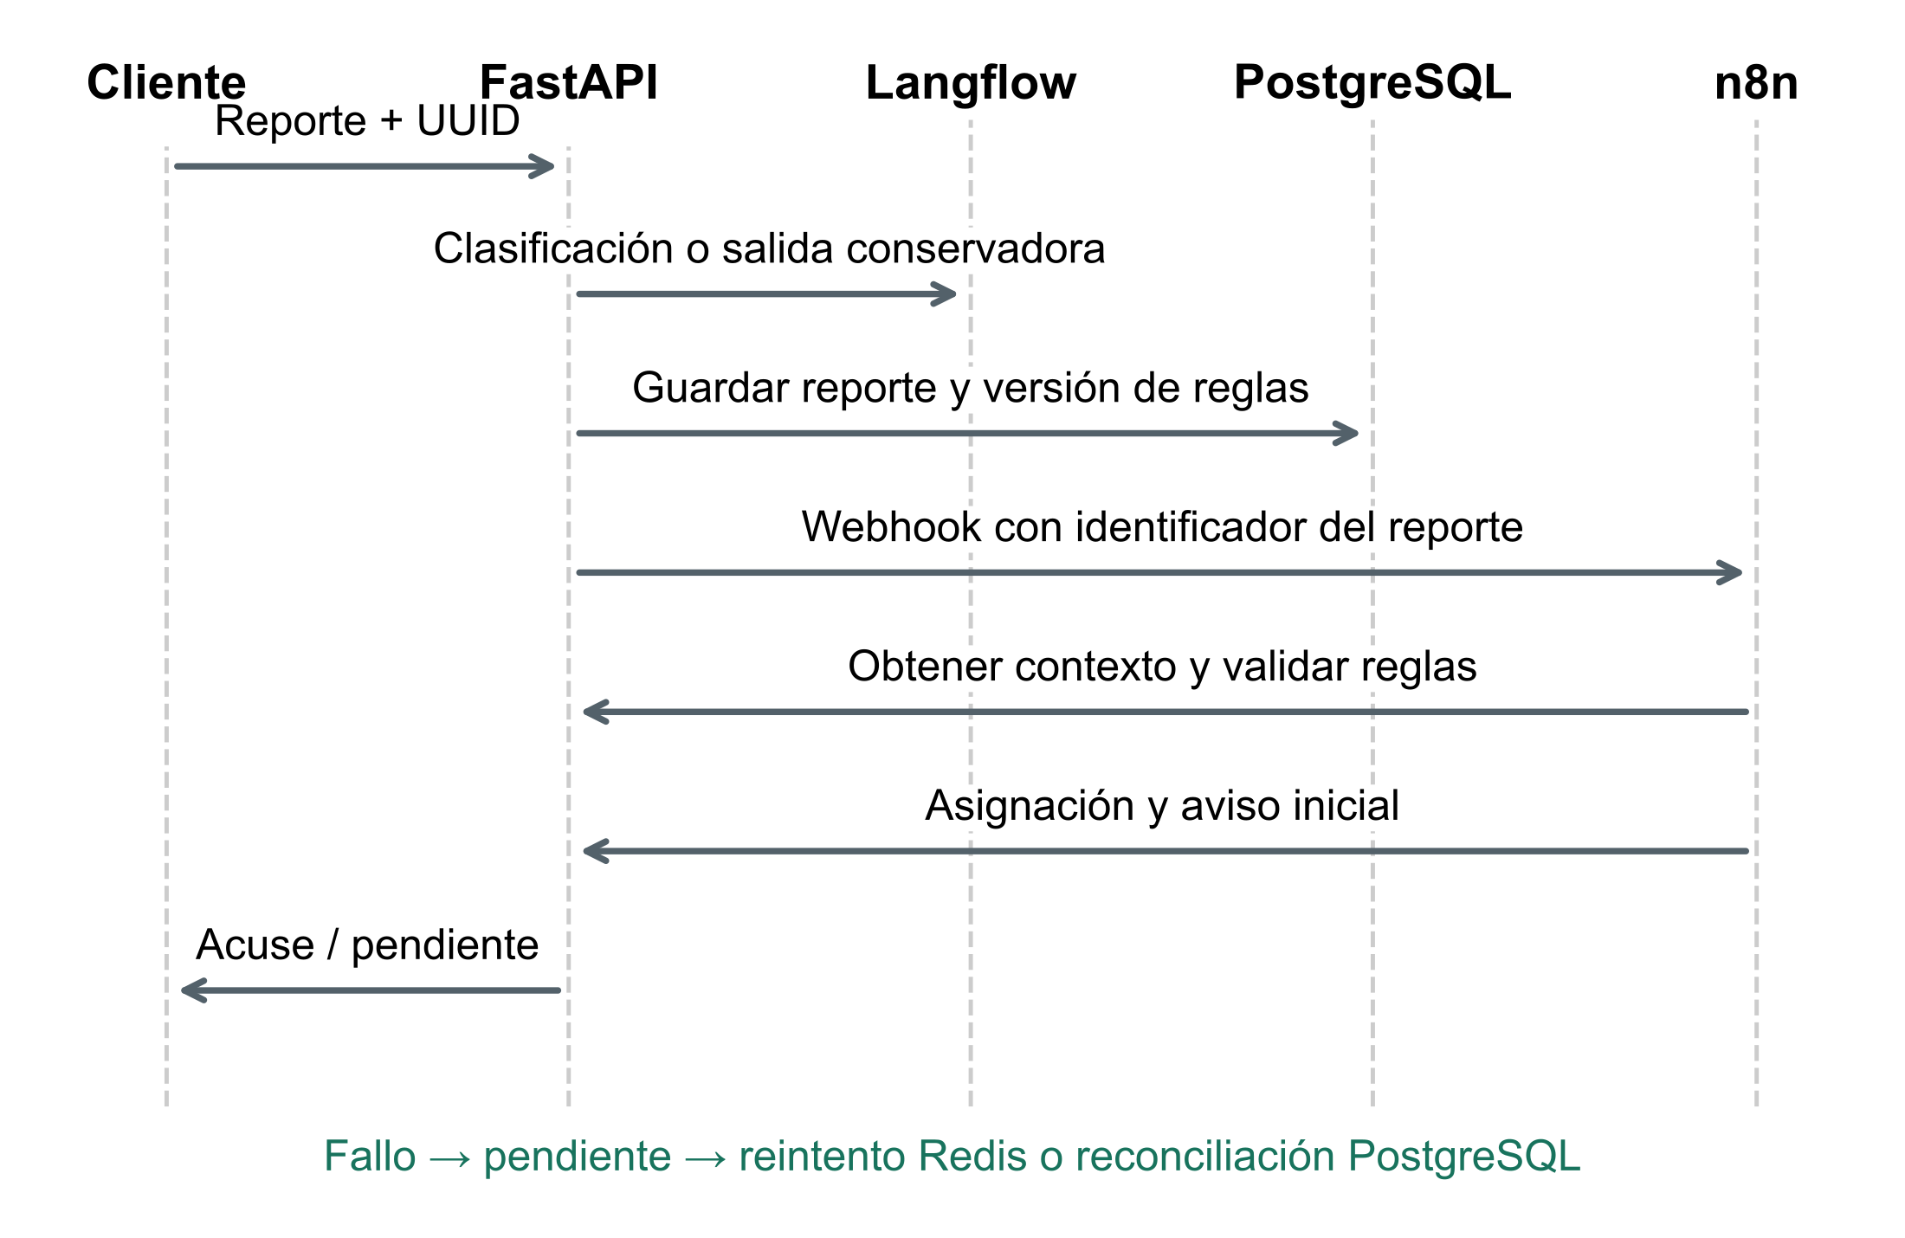
Figura 2. Secuencia de recepción y enrutamiento. El guardado precedió al envío a n8n. Una confirmación ausente dejó trabajo pendiente y recuperable; las operaciones iniciales fueron idempotentes.
n8n obtuvo contexto mediante la interfaz de programación de aplicaciones (API) de FastAPI y efectuó asignación y notificación con tokens internos distintos del token del webhook. Redis programó reintentos y PostgreSQL permitió reconstruir pendientes tras perder la cola. La Tabla 2 resumió los límites de estos contratos. El análisis no acreditó ejecución exactamente una vez ni un tiempo máximo de recuperación.
Se distinguieron bitácora de negocio y audit_log. La auditoría almacenó usuario, rol, acción, módulo, dirección de red, fecha, resultado y correlación de solicitud. El middleware registró entrada, salida y rechazo; los disparadores cubrieron cambios críticos y restringieron modificaciones ordinarias del registro. Se inspeccionaron cuatro roles con permisos en el servidor, sesiones revocables, contraseñas con derivación PBKDF2 y revisión humana. El asistente conversacional proporcionó ayuda sin reportes privados ni herramientas de actuación. Se interpretaron estos controles a la luz de las pautas de interacción humana y los riesgos de los modelos (Amershi et al., 2019; Weidinger et al., 2022).
Tabla 2. Contratos implementados y límites de la garantía
Contrato | Mecanismo inspeccionado | Límite
Guardar antes de enrutar | Confirmación en PostgreSQL previa a n8n | No cubrió interrupciones anteriores al guardado.
Reenvío único | UUID y comparación del contenido | Claves distintas no implicaron deduplicación semántica.
Efectos iniciales únicos | Claves por reporte y acción de negocio | Las llamadas de red pudieron repetirse.
Política determinista | Versión fijada y validación de callbacks | La política pudo ser inadecuada para un caso real.
Revisión visible | Motivo explícito y Triaje SOC | La capacidad humana no se midió.
Recuperación de pendientes | Redis y reconciliación con PostgreSQL | No se estableció rendimiento bajo carga.
Auditoría protegida | Middleware y disparadores de base de datos | Un administrador privilegiado pudo eludir protecciones.

Variables y generación de escenarios
Las variables independientes fueron política de atención, umbral de confianza, espera añadida y capacidad de recuperación. Las dependientes fueron cobertura, errores de tipo entre aceptados, tiempo humano activo y cumplimiento de respuesta y resolución. Como instrumentos se emplearon inspección de código, archivos de comprobación, un generador NumPy y una verificación independiente de los datos exportados. No se aplicaron encuestas ni escalas psicométricas; por tanto, no correspondió estimar su consistencia interna.
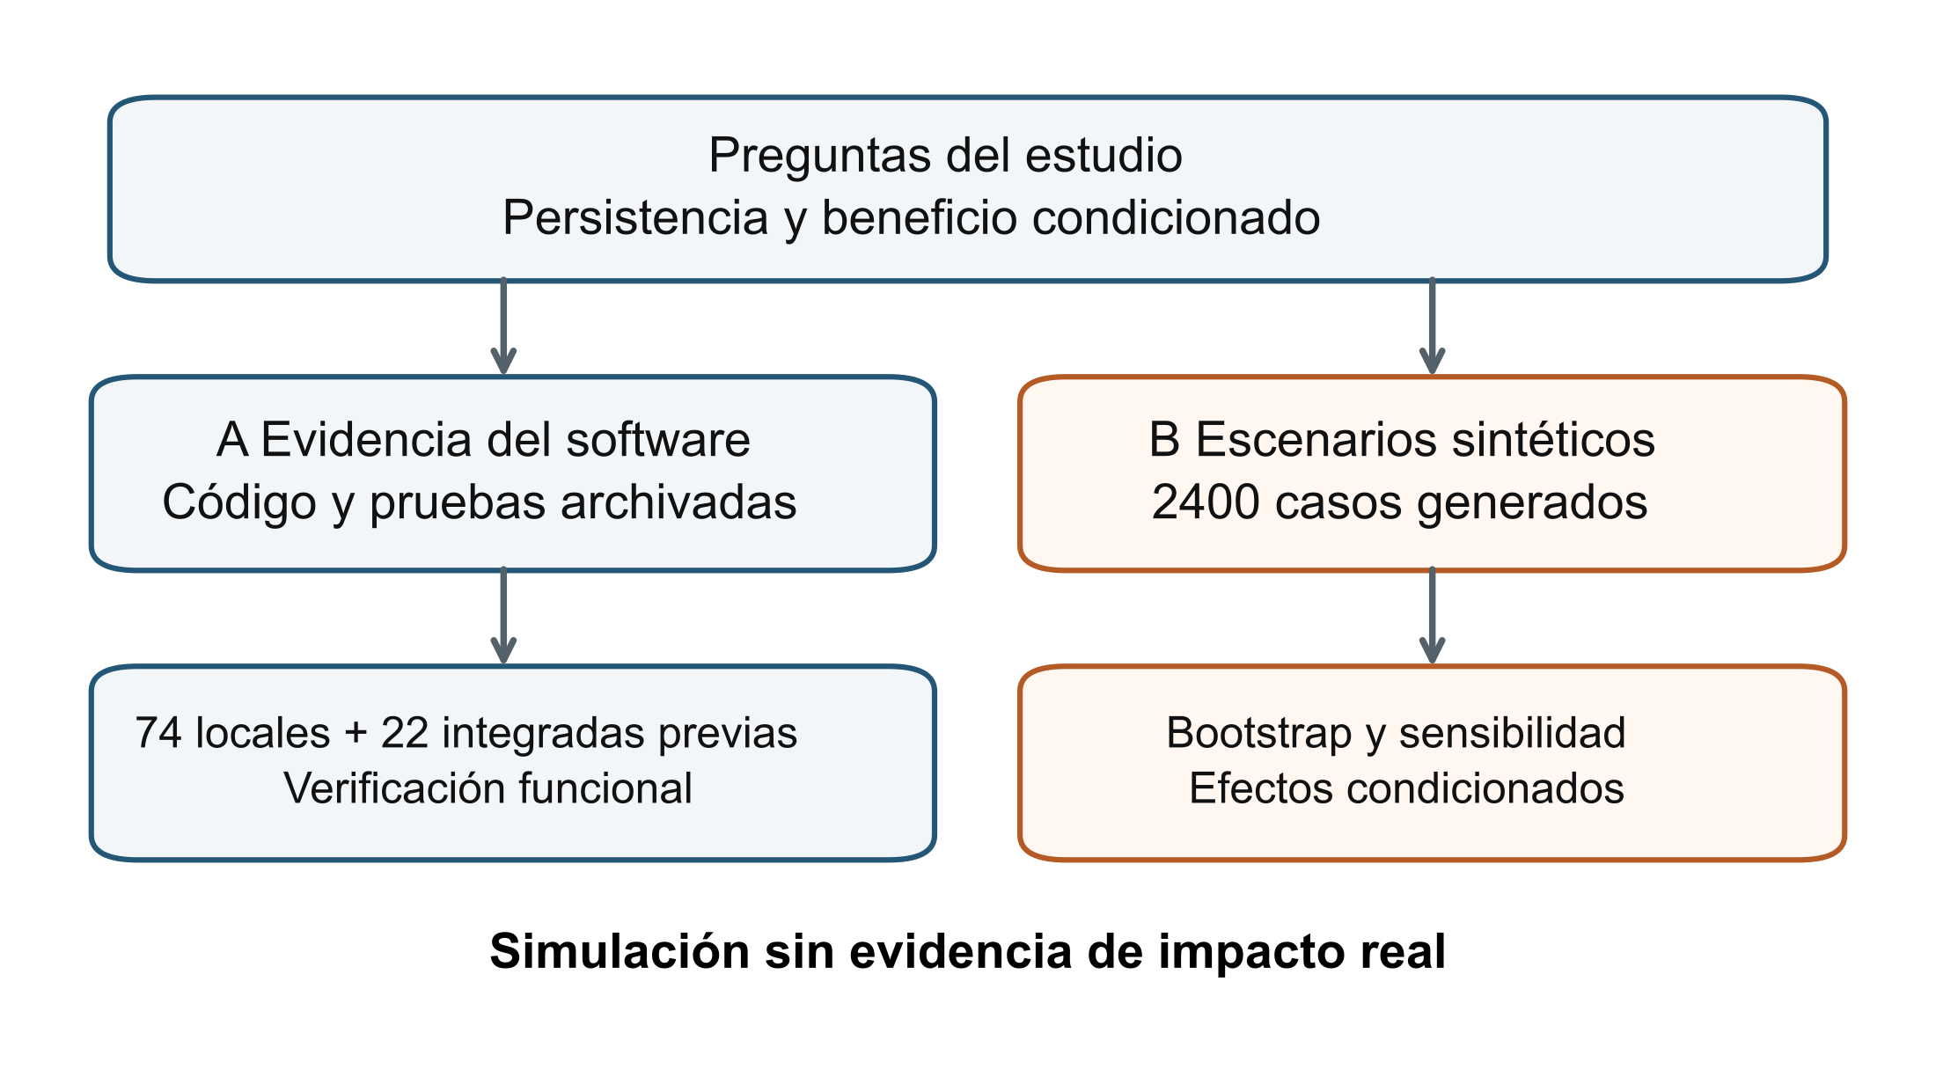
Figura 3. Diseño de evaluación. Las pruebas del software y los casos sintéticos constituyeron fuentes distintas. La simulación permitió explorar supuestos y no equivalió a evidencia operacional.
Se utilizó default_rng de NumPy 2.3.5 con semilla 20261103. Las probabilidades de severidad crítica, alta, media y baja fueron 0,15, 0,25, 0,45 y 0,15. Se generaron grupos de confianza con probabilidades 0,70, 0,20 y 0,10, puntuaciones uniformes en [0,80; 0,99], [0,60; 0,80] y [0,25; 0,60], y corrección de tipo Bernoulli de 0,96, 0,80 y 0,55. Un error eligió uniformemente otra de las nueve categorías. Esas relaciones fueron supuestas, no estimaciones de los proveedores.
Se generaron banderas independientes de salida inválida (0,03), instrucciones sospechosas detectadas (0,02), fallo principal (0,08) y fallo de respaldo condicionado al principal (0,25). Las primeras dos banderas o el fallo de ambos proveedores forzaron revisión. Las demás observaciones debieron superar el umbral. La bandera sospechosa representó el efecto de detectar una instrucción, sin estimar sensibilidad del detector. La Tabla 3 declaró los supuestos temporales.
Tabla 3. Parámetros supuestos para los casos sintéticos
Variable | Distribución o valor | Interpretación
Trabajo manual M | Lognormal: mediana 12 min; DE log 0,45 | Triaje humano activo.
Verificación V | Lognormal: mediana 2 min; DE log 0,35; más 0,5 min | Casos aceptados y sobrecarga.
Revisión H | Lognormal: mediana 9 min; DE log 0,45; más 0,5 min | Casos remitidos y sobrecarga.
Espera manual W | Plazo de respuesta × lognormal de mediana 0,65; DE log 0,65 | Espera proporcional a la severidad.
Espera asistida | 0,35 W al aceptar; 0,95 W al remitir | Beneficio de coordinación asumido.
Remediación K | Plazo de resolución × lognormal de mediana 0,50; DE log 0,45 | Trabajo posterior compartido.
Latencia L | Mediana 2 s, DE log 0,4; respaldo: 25 s más mediana 3 s; doble fallo: 50 s | Tiempos estipulados.
Revisión correcta | Probabilidad Bernoulli 0,98 | Exactitud humana hipotética.
Plazos de política | Respuesta: 15, 60, 240, 480 min; resolución: 240, 480, 1440, 2880 min | Orden crítica, alta, media y baja.
Nota. DE log fue la desviación estándar del logaritmo natural. Ningún tiempo o valor de exactitud se midió en analistas. Los plazos pertenecieron al proyecto, no a una prescripción de NIST.

Comparadores y análisis estadístico
Se compararon atención manual, aceptación sin revisión y atención con revisión selectiva. El primer tiempo de respuesta manual fue W + M; la resolución añadió K. El escenario sin revisión utilizó 0,35 W + V + L y aceptó incluso los casos marcados, por lo que se trató como contrafactual analítico inseguro. El escenario con revisión combinó V o H con esperas de 0,35 W o 0,95 W, respectivamente. Se convirtieron las latencias a minutos antes de operar.
Con N casos, a aceptados y e errores entre ellos, se calcularon cobertura C y error selectivo R. El denominador de cobertura incluyó todos los envíos; el de error incluyó solo aceptados. El error quedó indefinido si no hubo aceptaciones. Las horas hipotéticas se obtuvieron del trabajo activo manual menos el asistido A, sin añadir espera, inferencia ni remediación:
C(τ) = a(τ) / N R(τ) = e(τ) / a(τ) Horas = Σ(M − A) / 60
Se computó cumplimiento dentro del plazo fijado desde la recepción, con hitos sintéticos totalmente observados. Para aplicaciones operativas se distinguió este denominador del indicador que excluyó pendientes aún dentro del plazo y sí incluyó vencidos o completados. Se siguió una descripción explícita del mecanismo generador y las medidas de desempeño (Morris et al., 2019). Los intervalos percentiles del 95 % utilizaron 2000 remuestreos pareados, con semilla 20261104. Expresaron variabilidad de casos bajo parámetros fijos; no incertidumbre de esos parámetros ni significación causal en un SOC.
Se evaluaron umbrales 0; 0,60; 0,70; 0,75; 0,80; 0,90 y 0,95. Se añadió un control negativo que permutó confianza con semilla 20261107 sin cambiar predicciones o banderas. Se penalizó la espera de revisión entre 15 y 240 min. Por separado se modeló una cola fluida determinista con caída de 30 min, llegadas de 6, 18 o 22 casos/min y servicio de 20 casos/min. No se estimó el rendimiento del trabajador real. Los scripts conservaron semillas, casos e identificadores SYN; la recreación del archivo y su recálculo independiente verificaron la consistencia numérica.

Resultados y discusión

Cobertura y errores en los escenarios sintéticos
Se generaron 360 casos críticos, 613 altos, 1102 medios y 325 bajos. Las banderas incluyeron 68 salidas inválidas, 43 instrucciones sospechosas y 50 fallos dobles; su unión forzó 157 revisiones antes del umbral. El proveedor principal falló en 188 casos y el respaldo recuperó 138. Estos conteos describieron el generador, sin constituir registros de incidentes o disponibilidad real.
Tabla 4. Carga de revisión y errores absolutos según el umbral supuesto
Umbral | Aceptados | A revisión | Errores en aceptados | Trabajo medio min/caso
0,00 | 2243 | 157 | 258 | 3,11
0,60 | 2031 | 369 | 156 | 3,81
0,70 | 1810 | 590 | 114 | 4,56
0,75 | 1703 | 697 | 93 | 4,90
0,80 | 1605 | 795 | 74 | 5,20
0,90 | 740 | 1660 | 35 | 7,99
0,95 | 312 | 2088 | 11 | 9,39
Nota. Se conservaron 2400 casos por fila. Los tiempos fueron simulados. El umbral cero mantuvo las causas de revisión forzada. La figura siguiente añadió el control negativo y expresó el compromiso entre riesgo y cobertura.
El umbral 0,75 dejó 1703 aceptaciones y 697 revisiones. Al elevar el umbral, la menor carga automática no aseguró una disminución monotónica del error por fluctuación muestral. La Figura 4 mostró el deterioro al permutar confianza: una cobertura casi igual pudo ocultar más error. Este resultado reprodujo una dependencia impuesta por el generador, compatible con la necesidad de examinar calibración y predicción de fallos (Tian et al., 2023; Xiong et al., 2024). No transfirió garantías formales de clasificación selectiva a puntuaciones autorreportadas (Geifman & El-Yaniv, 2017).
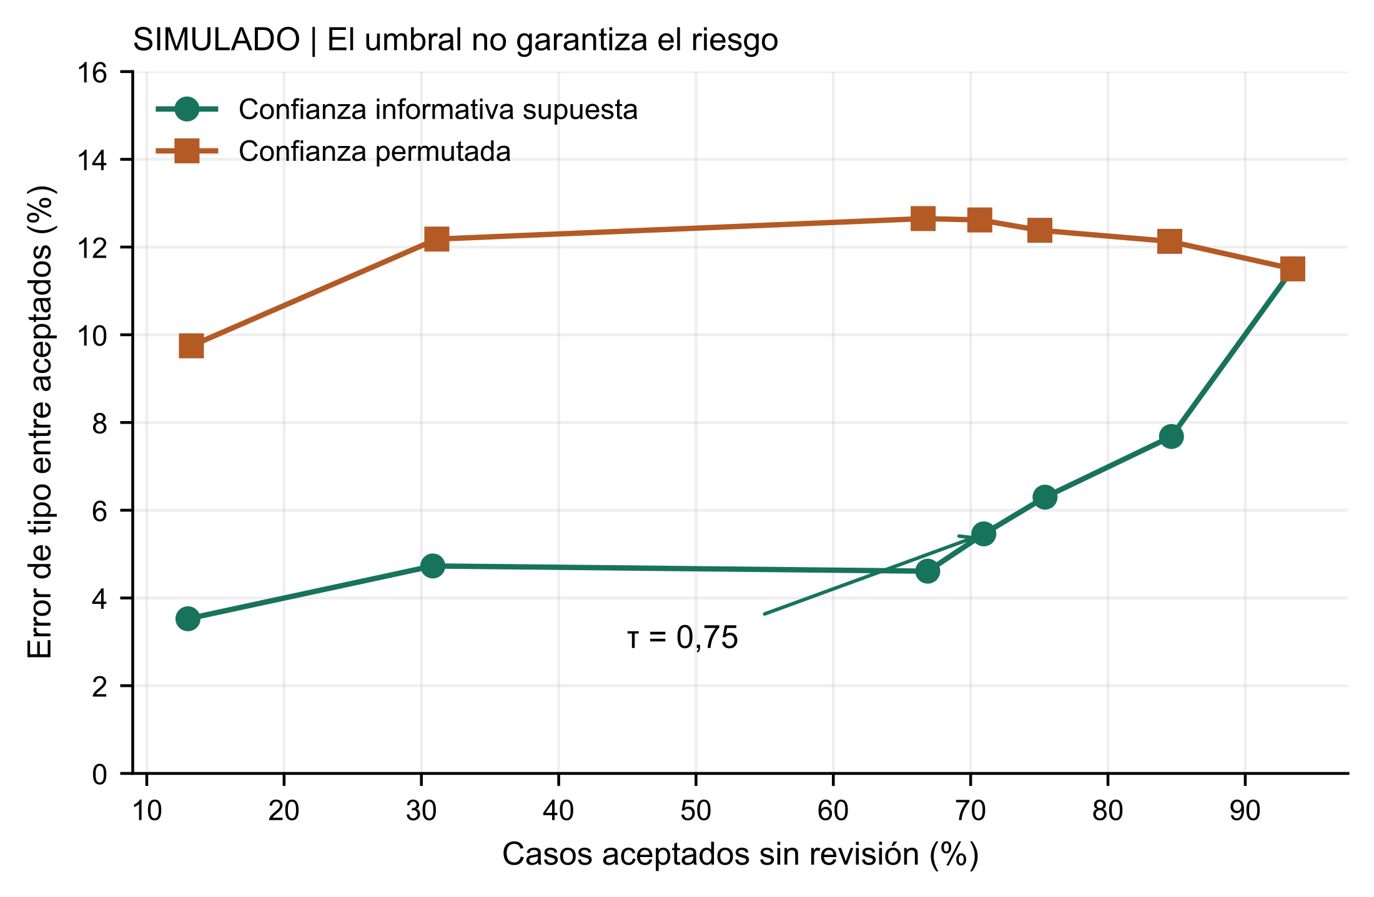
Figura 4. Compromiso simulado entre cobertura y error de tipo. El control con confianza permutada mostró que una cobertura similar no aseguró fiabilidad. Las curvas no fueron una medición de Groq o Gemini.
La corrección final hipotética alcanzó 95,38 % bajo el supuesto de revisión humana correcta de 0,98. No se midieron errores de severidad, extracción de activos o discrepancias de adjudicadores. La incertidumbre semántica y la detección de alucinación aportaron alternativas de evaluación (Farquhar et al., 2024; Kuhn et al., 2023; Manakul et al., 2023), pero no se implementaron ni se compararon experimentalmente en esta simulación.

Cumplimiento temporal y trabajo activo hipotético
Tabla 5. Hitos completados dentro del plazo en la cohorte sintética
Política | Primera respuesta dentro del plazo | Resolución dentro del plazo | Total de casos
Manual | 1447 | 2099 | 2400
Sin revisión | 2357 | 2217 | 2400
Con revisión | 2137 | 2182 | 2400
Nota. Los mismos casos se compararon entre políticas y todos sus hitos se observaron. El escenario sin revisión fue un contrafactual inseguro. La Figura 5 presentó trabajo activo y diferencias, en lugar de repetir estos conteos.
La primera respuesta con revisión presentó una diferencia de 28,75 puntos porcentuales frente al escenario manual, con intervalo condicional del 95 % de 27,04–30,58. La resolución aumentó 3,46 puntos [2,75–4,21]. La remediación compartida restringió esa segunda diferencia. El trabajo activo disminuyó 8,48 min por caso [8,16–8,80], equivalente a 339,37 h hipotéticas [326,38–352,05] en la cohorte. Se excluyeron mantenimiento, formación, costos de inferencia y consecuencias de asignaciones erróneas.
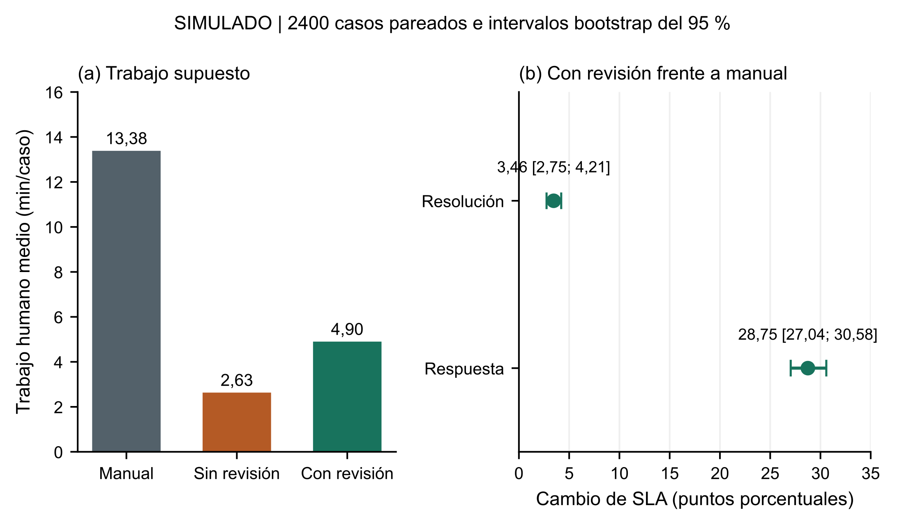
Figura 5. Trabajo humano supuesto y diferencias pareadas de cumplimiento. Las barras de incertidumbre correspondieron a intervalos bootstrap condicionales del 95 %. El trabajo activo excluyó espera y remediación.
La ventaja del escenario sin revisión procedió de omitir comprobaciones, incluso ante salidas inválidas. Su rapidez no estableció seguridad. La separación entre rendimiento temporal, calidad de decisión y trabajo humano coincidió con la necesidad de evaluar herramientas en uso (Bridges et al., 2023) y con los riesgos de complacencia en automatización (Tilbury & Flowerday, 2024). A diferencia de un estudio con participantes, los tiempos aquí provinieron exclusivamente de distribuciones estipuladas.

Sensibilidad a capacidad y fallos de coordinación
Al añadir 60 y 240 min de espera a los remitidos, el cumplimiento de respuesta descendió a 80,17 % y 71,08 %. La clasificación no cambió; se erosionó la ventaja de coordinación. En la cola fluida, una llegada de 6 casos/min dejó 180 pendientes y requirió 12,86 min de drenaje tras restauración. Con 18, quedaron 540 y el drenaje requirió 270 min; con 22, la cola siguió creciendo (Figura 6).
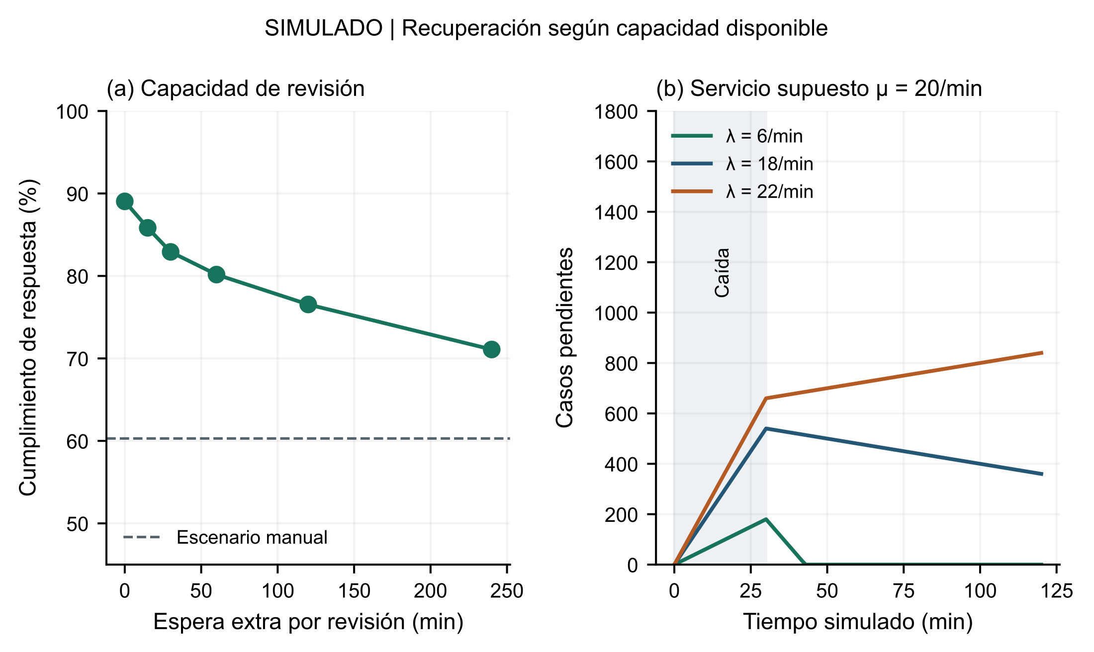
Figura 6. Sensibilidades simuladas. La espera de revisión redujo el cumplimiento y el restablecimiento del servicio no eliminó una cola cuya llegada superó la capacidad. Las tasas no midieron la instalación real.
Estos escenarios complementaron la discusión de carga, fatiga y colaboración en SOC (Ofte & Katsikas, 2023; Tariq et al., 2025). No representaron turnos, prioridades, fatiga individual o especialidades. Los supuestos de fallos independientes tampoco reflejaron cuotas, conectividad o debilidades compartidas entre proveedores; el respaldo simulado no probó una ganancia real de disponibilidad.

Evidencia funcional del artefacto
El archivo docs/diseno/ronda-2/pruebas-despues.log registró 55 comprobaciones Python, 2 de reglas JavaScript y 17 React satisfactorias, además de compilación TypeScript y Vite con código de salida cero. Python utilizó SQLite y sustitutos controlados. El archivo anterior soc-tests-20261103-161108.log consignó 22 comprobaciones integradas satisfactorias con PostgreSQL, Redis, Langflow, n8n y generación externa; algunos casos adversos usaron salidas o fallos controlados. La Tabla 6 conservó la distinción. Estas suites no se ejecutaron nuevamente para producir el artículo.
Tabla 6. Comprobaciones archivadas y alcance de la evidencia
Grupo | Resultado registrado | Alcance y límite
Python local | 55/55 | SQLite y simulaciones; contratos de clasificación, acceso y flujo.
Reglas JavaScript | 2/2 | Lógica de asignación; no equivalió a webhook operativo.
Componentes React | 17/17 | Conducta de interfaz; sin estudio de usabilidad.
Compilación de interfaz | Salida 0 | TypeScript y Vite; no prueba operacional.
Núcleo integrado previo | 6/6 | Flujo real con algunos casos negativos controlados.
Plataforma integrada previa | 9/9 | Roles, auditoría, indicadores, módulos y exportaciones.
Chat integrado previo | 2/2 | Respuesta de proveedores; sin benchmark de calidad.
Recuperación y respaldo previos | 1 + 1 | Caída y restauración controladas; sin ensayo de carga.
TOTP e impacto previos | 1 + 2 | Autenticación y medición; sin observaciones humanas reales.
Nota. Los primeros tres grupos sumaron 74 comprobaciones locales; los últimos cinco sumaron 22 integradas anteriores. TOTP designó autenticación mediante contraseña temporal basada en tiempo. Los conteos no equivalieron a cobertura completa de requisitos.
La evidencia apoyó conservación antes del envío a n8n, validación de equipo y plazos, actores de bitácora, conflictos de contenido y protección de webhook en las rutas ejercitadas. La separación de propuesta y política limitó la autoridad del modelo. Los trabajos de priorización y copilotos también delimitaron tareas distintas (Desolda et al., 2025; Ismail et al., 2025; Rieger et al., 2026), por lo que no se compararon sus exactitudes con las cifras sintéticas de este estudio.

Limitaciones y validación operacional pendiente
La inyección siguió siendo una limitación: detectar patrones conocidos no agotó las superficies estudiadas en bancos adversariales (Debenedetti et al., 2024; Y. Liu et al., 2024; Zhan et al., 2024). La generación automatizada de ataques y la emulación de herramientas ofrecieron formas de ampliar pruebas (Perez et al., 2022; Ruan et al., 2024), pero sus resultados no se atribuyeron al artefacto. Los disparadores tampoco ofrecieron prueba criptográfica frente a administradores privilegiados. El asistente sin herramientas redujo una superficie, sin establecer seguridad general.
La validez interna dependió de confianza informativa, multiplicadores favorables de espera, revisión supuesta y remediación compartida. Los intervalos omitieron incertidumbre paramétrica, agrupación por equipo, dependencia temporal y deriva. Las categorías balanceadas y los atributos numéricos no representaron textos españoles completos. La sensibilidad contextual y los errores de fidelidad documentados en modelos de lenguaje exigieron evaluación lingüística y semántica específica (Huang et al., 2025; Ji et al., 2023; N. F. Liu et al., 2024).
El error de tipo pudo conservar el equipo cuando dos categorías compartieron responsable. La exactitud construida no midió priorización ni capacidad de detectar urgencias; una severidad media conservadora pudo ser insuficiente ante un incidente crítico. El estudio no acreditó reducción de fatiga, mejora de experiencia o ahorro real de personal. Las versiones mutables y la ausencia de réplica independiente limitaron también la generalización.
Para validar impacto se propusieron periodos manuales y asistidos comparables, objetivos previos de SLA, error y carga, y tiempos humanos activos con pausas y reanudaciones. Se requirió adjudicación por al menos dos revisores, conjuntos temporales reservados y estratos de severidad, idioma y completitud. Los ensayos de recuperación debieron abarcar concurrencia, reinicio de Redis y ejecución parcial de n8n bajo carga declarada. La documentación de procedimientos y resultados permitiría contrastar la utilidad sin confundir simulación con observación.

Conclusiones
La evaluación de SOC Report Router identificó contratos de guardado previo a la orquestación, revisión explícita, política determinista y trazabilidad, respaldados por inspección y comprobaciones funcionales archivadas. La simulación reproducible mostró que la confianza informativa y la capacidad disponible condicionaron las ventajas temporales y de trabajo activo; su pérdida o restricción debilitó los resultados. El aporte fue un procedimiento verificable para separar comportamiento del software y efectos supuestos. Las mejoras de SLA y las horas calculadas no constituyeron evidencia de impacto real. Se recomendó validar reportes adjudicados y periodos operativos comparables, con objetivos previos y medición del esfuerzo humano, antes de formular conclusiones de productividad o seguridad.

Conflicto de intereses
Declaración pendiente de confirmación de los cuatro autores. No se atribuyó ausencia ni presencia de conflictos sin su declaración. La carta correspondiente deberá completarse antes del envío editorial.

Contribución de autoría
Robert Jerry Sánchez Ticona: supervisión, de acuerdo con la función de asesor informada. Las contribuciones CRediT de David Adrian Lucano Nieves, Geraldine Daniela Rojas Villegas y Juan Pedro Santos Fernández, así como otros roles de Robert Jerry Sánchez Ticona, quedaron pendientes de confirmación por sus titulares. Se utilizó asistencia de inteligencia artificial para redactar, traducir y comprobar el manuscrito; la revisión final y la responsabilidad científica correspondieron a los autores.

Fuente de financiación
Declaración pendiente de confirmación de los autores. De existir financiación, deberán identificarse la entidad y el número de proyecto, contrato o convenio; no se afirmó autofinanciación ni ausencia de patrocinio.

Disponibilidad de datos depositados
No se acreditó un depósito público. Los casos sintéticos, resultados y scripts reproducibles se conservaron localmente en el material suplementario del proyecto: synthetic-cases.csv, simulation-results.json, simulate.py, figures.py y source-manifest.json. No contuvieron observaciones de analistas ni credenciales. El repositorio, identificador persistente y licencia de distribución quedaron pendientes de definición y depósito por los autores. No correspondió declarar datos depositados o una URL inexistente.

Referencias bibliográficas
Amershi, S., Weld, D., Vorvoreanu, M., Fourney, A., Nushi, B., Collisson, P., Suh, J., Iqbal, S., Bennett, P. N., Inkpen, K., Teevan, J., Kikin-Gil, R., & Horvitz, E. (2019). Guidelines for human-AI interaction. En Proceedings of the 2019 CHI Conference on Human Factors in Computing Systems (pp. 1–13). ACM. https://doi.org/10.1145/3290605.3300233
Bridges, R. A., Rice, A. E., Oesch, S., Nichols, J. A., Watson, C., Spakes, K., Norem, S., Huettel, M., Jewell, B., Weber, B., Gannon, C., Bizovi, O., Hollifield, S. C., & Erwin, S. (2023). Testing SOAR tools in use. Computers & Security, 129, Artículo 103201. https://doi.org/10.1016/j.cose.2023.103201
Debenedetti, E., Zhang, J., Balunović, M., Beurer-Kellner, L., Fischer, M., & Tramèr, F. (2024). AgentDojo: A dynamic environment to evaluate prompt injection attacks and defenses for LLM agents. En Advances in Neural Information Processing Systems, 37 (pp. 82895–82920). https://doi.org/10.52202/079017-2636
Desolda, G., Greco, F., & Viganò, L. (2025). APOLLO: A GPT-based tool to detect phishing emails and generate explanations that warn users. Proceedings of the ACM on Human-Computer Interaction, 9(4), 1–33. https://doi.org/10.1145/3733049
Farquhar, S., Kossen, J., Kuhn, L., & Gal, Y. (2024). Detecting hallucinations in large language models using semantic entropy. Nature, 630(8017), 625–630. https://doi.org/10.1038/s41586-024-07421-0
Geifman, Y., & El-Yaniv, R. (2017). Selective classification for deep neural networks. En Advances in Neural Information Processing Systems, 30. https://proceedings.neurips.cc/paper/2017/hash/4a8423d5e91fda00bb7e46540e2b0cf1-Abstract.html
Greshake, K., Abdelnabi, S., Mishra, S., Endres, C., Holz, T., & Fritz, M. (2023). Not what you've signed up for: Compromising real-world LLM-integrated applications with indirect prompt injection. En Proceedings of the 16th ACM Workshop on Artificial Intelligence and Security (pp. 79–90). ACM. https://doi.org/10.1145/3605764.3623985
Guo, C., Pleiss, G., Sun, Y., & Weinberger, K. Q. (2017). On calibration of modern neural networks. En Proceedings of the 34th International Conference on Machine Learning, 70 (pp. 1321–1330). PMLR. https://proceedings.mlr.press/v70/guo17a.html
Habibzadeh, A., Feyzi, F., & Atani, R. E. (2026). Large language models for security operations centers: A comprehensive survey. Journal of Electrical and Computer Engineering, 2026(1), Artículo 3383674. https://doi.org/10.1155/jece/3383674
Hevner, A. R., March, S. T., Park, J., & Ram, S. (2004). Design science in information systems research. MIS Quarterly, 28(1), 75–106. https://doi.org/10.2307/25148625
Huang, L., Yu, W., Ma, W., Zhong, W., Feng, Z., Wang, H., Chen, Q., Peng, W., Feng, X., Qin, B., & Liu, T. (2025). A survey on hallucination in large language models: Principles, taxonomy, challenges, and open questions. ACM Transactions on Information Systems, 43(2), 1–55. https://doi.org/10.1145/3703155
Ismail, Kurnia, R., Widyatama, F., Wibawa, I. M., Brata, Z. A., Ukasyah, Nelistiani, G. A., & Kim, H. (2025). Enhancing security operations center: Wazuh security event response with retrieval-augmented-generation-driven copilot. Sensors, 25(3), Artículo 870. https://doi.org/10.3390/s25030870
Ji, Z., Lee, N., Frieske, R., Yu, T., Su, D., Xu, Y., Ishii, E., Bang, Y. J., Madotto, A., & Fung, P. (2023). Survey of hallucination in natural language generation. ACM Computing Surveys, 55(12), Artículo 248. https://doi.org/10.1145/3571730
Kuhn, L., Gal, Y., & Farquhar, S. (2023). Semantic uncertainty: Linguistic invariances for uncertainty estimation in natural language generation. En The Eleventh International Conference on Learning Representations. https://openreview.net/forum?id=tWS-S_aRDRe
Lin, S., Hilton, J., & Evans, O. (2022). Teaching models to express their uncertainty in words. Transactions on Machine Learning Research. https://openreview.net/forum?id=8s8K2UZGTZ
Liu, N. F., Lin, K., Hewitt, J., Paranjape, A., Bevilacqua, M., Petroni, F., & Liang, P. (2024). Lost in the middle: How language models use long contexts. Transactions of the Association for Computational Linguistics, 12, 157–173. https://doi.org/10.1162/tacl_a_00638
Liu, Y., Jia, Y., Geng, R., Jia, J., & Gong, N. Z. (2024). Formalizing and benchmarking prompt injection attacks and defenses. En 33rd USENIX Security Symposium (pp. 1831–1847). USENIX Association. https://www.usenix.org/conference/usenixsecurity24/presentation/liu-yupei
Manakul, P., Liusie, A., & Gales, M. (2023). SelfCheckGPT: Zero-resource black-box hallucination detection for generative large language models. En Proceedings of the 2023 Conference on Empirical Methods in Natural Language Processing (pp. 9004–9017). Association for Computational Linguistics. https://doi.org/10.18653/v1/2023.emnlp-main.557
Morris, T. P., White, I. R., & Crowther, M. J. (2019). Using simulation studies to evaluate statistical methods. Statistics in Medicine, 38(11), 2074–2102. https://doi.org/10.1002/sim.8086
Nelson, A., Rekhi, S., Souppaya, M., & Scarfone, K. (2025). Incident response recommendations and considerations for cybersecurity risk management: A CSF 2.0 community profile (NIST SP 800-61 Rev. 3). National Institute of Standards and Technology (U.S.). https://doi.org/10.6028/nist.sp.800-61r3
Ofte, H. J., & Katsikas, S. (2023). Understanding situation awareness in SOCs, a systematic literature review. Computers & Security, 126, Artículo 103069. https://doi.org/10.1016/j.cose.2022.103069
Perez, E., Huang, S., Song, F., Cai, T., Ring, R., Aslanides, J., Glaese, A., McAleese, N., & Irving, G. (2022). Red teaming language models with language models. En Proceedings of the 2022 Conference on Empirical Methods in Natural Language Processing (pp. 3419–3448). Association for Computational Linguistics. https://doi.org/10.18653/v1/2022.emnlp-main.225
Rieger, M., Shah, A., Alam, A., & Hossain, M. J. (2026). Possibilities and limitations of using large language models (LLMs) for alert classification and prioritisation in security operations centers (SOCs). Expert Systems with Applications, 331, Artículo 133194. https://doi.org/10.1016/j.eswa.2026.133194
Ruan, Y., Dong, H., Wang, A., Pitis, S., Zhou, Y., Ba, J., Dubois, Y., Maddison, C. J., & Hashimoto, T. (2024). Identifying the risks of LM agents with an LM-emulated sandbox. En The Twelfth International Conference on Learning Representations. https://proceedings.iclr.cc/paper_files/paper/2024/hash/7274ed909a312d4d869cc328ad1c5f04-Abstract-Conference.html
Tariq, S., Baruwal Chhetri, M., Nepal, S., & Paris, C. (2025). Alert fatigue in security operations centres: Research challenges and opportunities. ACM Computing Surveys, 57(9), Artículo 224. https://doi.org/10.1145/3723158
Tian, K., Mitchell, E., Zhou, A., Sharma, A., Rafailov, R., Yao, H., Finn, C., & Manning, C. (2023). Just ask for calibration: Strategies for eliciting calibrated confidence scores from language models fine-tuned with human feedback. En Proceedings of the 2023 Conference on Empirical Methods in Natural Language Processing (pp. 5433–5442). Association for Computational Linguistics. https://doi.org/10.18653/v1/2023.emnlp-main.330
Tilbury, J., & Flowerday, S. (2024). Humans and automation: Augmenting security operation centers. Journal of Cybersecurity and Privacy, 4(3), 388–409. https://doi.org/10.3390/jcp4030020
Weidinger, L., Uesato, J., Rauh, M., Griffin, C., Huang, P.-S., Mellor, J., Glaese, A., Cheng, M., Balle, B., Kasirzadeh, A., Biles, C., Brown, S., Kenton, Z., Hawkins, W., Stepleton, T., Birhane, A., Hendricks, L. A., Rimell, L., Isaac, W., … Gabriel, I. (2022). Taxonomy of risks posed by language models. En 2022 ACM Conference on Fairness Accountability and Transparency (pp. 214–229). ACM. https://doi.org/10.1145/3531146.3533088
Xiong, M., Hu, Z., Lu, X., Li, Y., Fu, J., He, J., & Hooi, B. (2024). Can LLMs express their uncertainty? An empirical evaluation of confidence elicitation in LLMs. En The Twelfth International Conference on Learning Representations. https://proceedings.iclr.cc/paper_files/paper/2024/hash/6733cf15e10e2cd1d59af033c3bb8507-Abstract-Conference.html
Zhan, Q., Liang, Z., Ying, Z., & Kang, D. (2024). InjecAgent: Benchmarking indirect prompt injections in tool-integrated large language model agents. En Findings of the Association for Computational Linguistics ACL 2024 (pp. 10471–10506). Association for Computational Linguistics. https://doi.org/10.18653/v1/2024.findings-acl.624

